УДК 621.794.61

МИКРОДУГОВОЕ ОКСИДИРОВАНИЕ БИОМЕДИЦИНСКИХ ТИТАНОВЫХ СПЛАВОВ

София Александровна Михлик

Магистр 2 года,
кафедра «Материаловедение»
Московский государственный технический университет

Научный руководитель: А. Г. Колмаков,
доктор технических наук, чл.-корр. РАН, профессор кафедры «Материаловедение»

Микродуговое оксидирование (МДО) — метод обработки поверхности вентильных металлов и их сплавов, основанный на высокотемпературной электрохимической реакции, которая происходит в виде микродуговых разрядов на поверхности деталей, погруженных в электролит. В результате формируется покрытие, обладающее высокой твердостью, прочностью и низкой реакционной способностью. Технология МДО способствует формированию высокобиосовместимых оксидных покрытий на титане и его сплавах. С целью оптимизации процесса остеоинтеграции на поверхность имплантатов осаждают пористые покрытия, которые по своей морфологии имитируют структуру костной ткани — так пористый материал создаёт условия, способствующие росту и размножению клеток [1].
Объектами исследования являются прутки диаметром 3 мм из сплавов ВТ1-0, ВТ6 и из перспективного биомедицинского сплава Ti-38Zr-9Nb [2], полученные в ИМЕТ РАН. В качестве электролита был выбран водный раствор, содержащий 2 г/л KOH и 4 г/л Na₃PO₄⋅12H₂O [3]. МДО осуществлялось при значениях напряжения 395–400 В при температуре 27–30 °С в течение 1 мин.
Видно, что после МДО средний размер пор для образцов ВТ1-0 и ВТ6 составляет около 0,5 мкм и 0,8 мкм соответственно. Средний размер пор для образца Ti-38Zr-9Nb после МДО составляет примерно 3 мкм (рис. 1). По результатам полученных покрытий можно судить о том, что режим МДО для сплавов ВТ1-0 и ВТ6 требует внесения корректировок для получения более качественной равномерной поверхности.
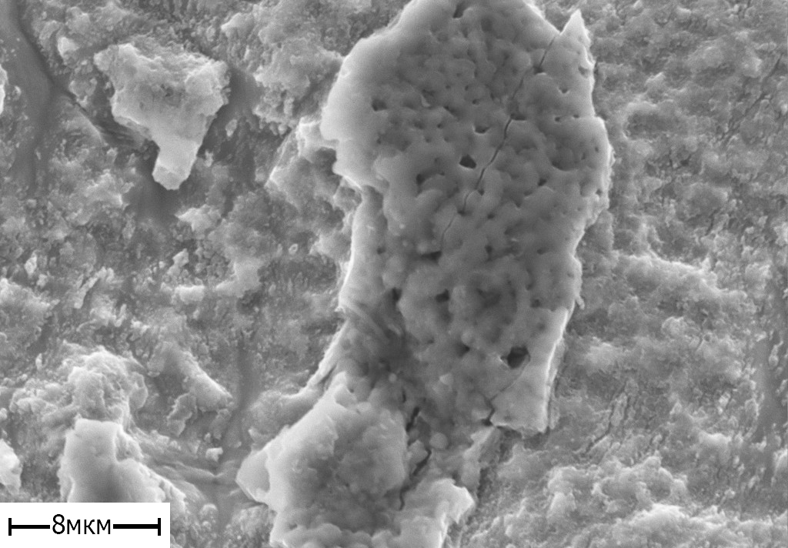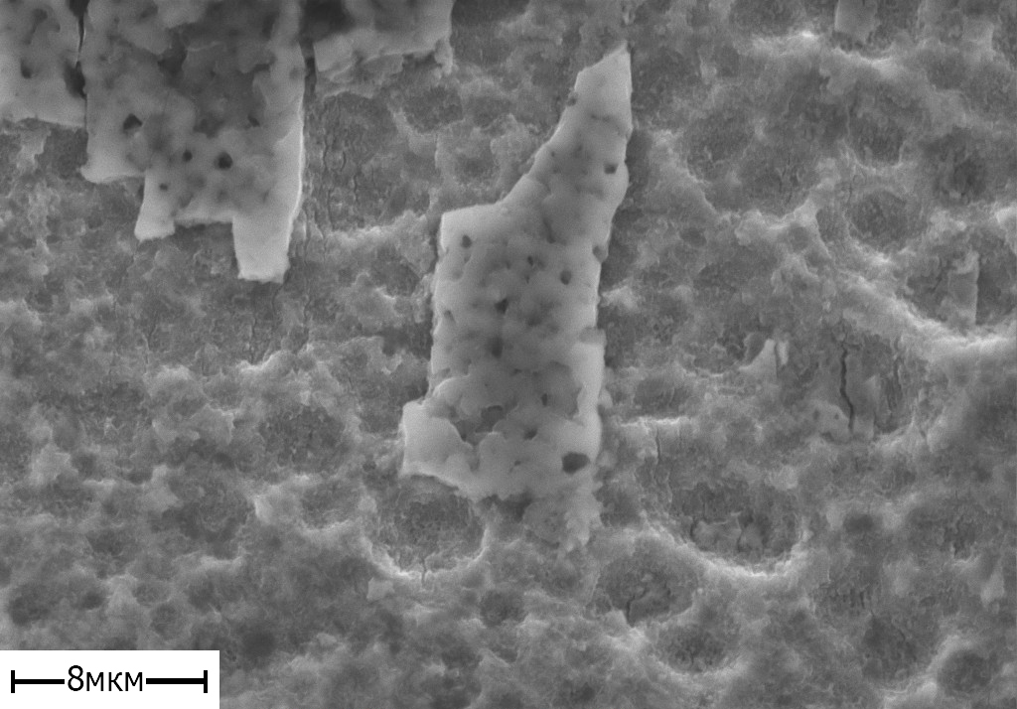
a) б)
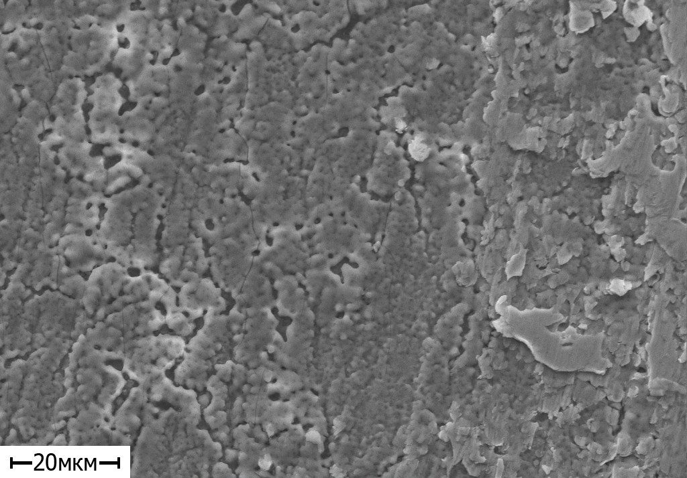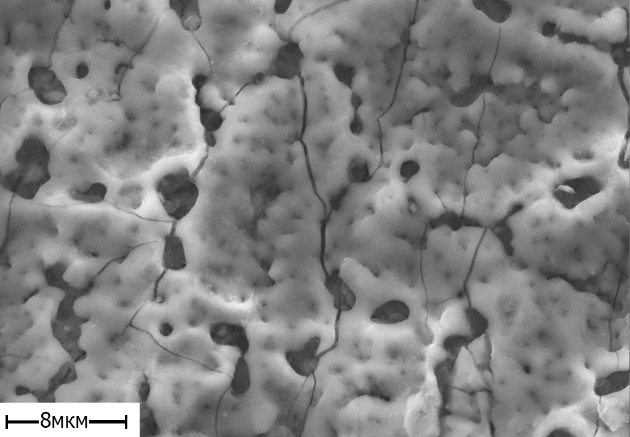
в) г)
Рис. 1. Морфология поверхности после МДО: (а) – ВТ1-0; (б) – ВТ6, (в, г) – Ti-38Zr-9Nb
После модифицирования поверхности исследуемых образцов методом МДО были проведены испытания на разрыв. В результате разрушения образца Ti-38Zr-9Nb на участках покрытия, близких к области разрушения, образовались трещины, но покрытие не отделилось от детали (рис. 1(в, г)), что предварительно может свидетельствовать о его хороших адгезионных свойствах.
Для образцов после МДО был проведен точечный анализ химического состава поверхности (табл. 1). Углерод на поверхности образца Ti-38Zr-9Nb после окисления возможно является следствием недостаточной промывки образца после предварительной очистки спиртом.
Таблица 1. Химический состав
Образец после МДО | Химический элемент, ат. %
Образец после МДО | Ti | Zr | Nb | V | O | C | P | Na | K
ВТ1-0 | 19,9 | 0 | 0 | 0 | 76.5 | 0 | 3,3 | 0,2 | 0,1
ВТ6 | 20,4 | 0 | 0 | 0,2 | 75,8 | 0 | 3,4 | 0,2 | 0
Ti-38Zr-9Nb | 12,3 | 9,6 | 1,9 | 0 | 61,9 | 11,9 | 2,2 | 0,2 | 0

Литература
- Wen X, Liu Y, Xi F, Zhang X, Kang Y. Micro-arc oxidation (MAO) and its potential for improving the performance of titanium implants in biomedical applications. Front Bioeng Biotechnol. 2023, Nov 7. Vol. 11. doi: 10.3389/fbioe.2023.1282590.
- Biesiekierski A., Wang J., Abdel-Hady Gepreel M., Wen C. A new look at biomedical Ti-based shape memory alloys. Acta Biomater. 2012. № 8. P. 1661–1669. doi: 10.1016/j.actbio.2012.01.018.
- Солодова Т. В. Влияние микродугового оксидирования на коррозионную стойкость титана и сплавов на его основе, применяемых в медицине //XVIII международная научно-техническая Уральская школа-семинар металловедов-молодых ученых. —Екатеринбург, 2017. – 2017. – №. 18. – С. 12-16.

